Opis Przedmiotu Zamówienia
1. Zamawiający:
Regionalna Dyrekcja Ochrony Środowiska w Gorzowie Wielkopolskim,
ul. Jagiellończyka 13, 66-400 Gorzów Wielkopolski
tel.: 887-101-300, fax: 95 75-25-045
e-mail sekretariat.gorzowwlkp@rdos.gov.pl

2. Opis przedmiotu zamówienia:
2.1. Przedmiot zamówienia dotyczy Budowy zastawki piętrzącej w obszarze Natura 2000 Dolina Pliszki PLH080011
2.2. Sporządzenie dokumentacji powykonawczej (operatu powykonawczego),
tj. dokumentacji budowy z naniesionymi zmianami dokonanymi w toku wykonania robót.
2.3. Przywrócenie terenu w rejonie prowadzonych robót do stanu wyjściowego.
3. Podstawa prawna ww. działań:
Zarządzenie Regionalnego Dyrektora Ochrony Środowiska w Gorzowie Wielkopolskim
z dnia 10 stycznia 2014 r. w sprawie ustanowienia planu zadań ochronnych dla obszaru Natura 2000 Dolina Pliszki PLH080011 (Dz. Urz. Woj. Lubuskiego z 2014 r. poz. 184)
Oraz
Zarządzenie Regionalnego Dyrektora Ochrony Środowiska w Gorzowie Wielkopolskim
z dnia 4 października 2016 r. zmieniające zarządzenie w sprawie ustanowienia planu zadań ochronnych dla obszaru Natura 2000 Dolina Pliszki PLH080011 (Dz. Urz. Woj. Lubuskiego
z 2016 r. poz. 1985).
4. Zadanie będące przedmiotem zamówienia realizowane jest w ramach projektu
nr POIS.02.04.00-00-0108/16 pn. “Ochrona siedlisk i gatunków terenów nieleśnych zależnych od wód”.
5. Obowiązki Wykonawcy:
Zamawiający wymaga, aby prace związane z realizacją zamówienia prowadzone były zgodnie z obowiązującymi przepisami oraz zgodnie z aktualną wiedzą techniczną. Całość prac budowlanych musi zostać wykonana w szczególności zgodnie ze specyfikacją techniczną i w oparciu o projekt budowlano – wykonawczy oraz zgodnie z pozwoleniem wodnoprawnym, udostępnionym przez Zamawiającego.
Wszelka korespondencja, w tym e-maile, dokumenty robocze oraz dokumenty końcowe powstałe w trakcie realizacji zamówienia są oznakowane logotypami Programu Operacyjnego Infrastruktura i Środowisko, Generalnej Dyrekcji Ochrony Środowiska, Regionalnej Dyrekcji Ochrony Środowiska w Gorzowie Wielkopolskim, Unii Europejskiej Fundusz Spójności. Wzór logotypów oraz wymogi stosowania logotypów zostaną przekazane Wykonawcy po podpisaniu umowy.
6. Sposób wykonywania prac:
Wykonawca robót jest odpowiedzialny za jakość ich wykonania oraz za zgodność
z dokumentacją projektową (operaty wodnoprawne, projekty budowlane, projekty wykonawcze) oraz przedmiary będące załącznikami do niniejszej dokumentacji.
Wykonawca ponosi odpowiedzialność za szkody i straty spowodowane przez niego przy wypełnianiu zobowiązań umowy.
7. Kontrola działań:
Wykonawca jest zobowiązany informować Zamawiającego o etapach zaawansowania prowadzonych prac oraz terminach ich odbioru oraz wszelkich nieprawidłowościach lub utrudnieniach występujących podczas realizacji przedmiotu zamówienia.
Wykonawca jest zobowiązany powiadomić autora dokumentacji (Krzysztof Ozga Projektowanie ul. Budowlanych 10/9 66-405 Gorzów Wlkp. tel. 95 720 45 48 , 795 584 861 email: biuro@akwamel.pl) o rozpoczęciu prac oraz współpracować z autorem projektu pełniącym nadzór autorski nad pracami, a w razie potrzeby udostępnić teren prac budowlanych.

Zamawiający zastrzega sobie prawo do bieżącej kontroli przy udziale Wykonawcy postępu prac w terenie.
8. Ochrona środowiska w trakcie realizacji zamówienia:
Wykonawca ma obowiązek znać i stosować w czasie prowadzonych prac przepisy dotyczące ochrony środowiska.
Ochrona środowiska powinna polegać na zabezpieczeniu przed:
1) zanieczyszczeniem gleby szkodliwymi substancjami: paliwem, olejem, itp. (w przypadku użycia pilarek do smarowania elementów tnących należy używać oleje biodegradowalne;
2) możliwością powstania pożaru;
3) przestrzeganiem przepisów obowiązujących na terenach objętych ochroną przyrodniczą.
9. Bezpieczeństwo i higiena pracy:
1) Podczas realizacji prac Wykonawca będzie przestrzegać przepisów dotyczących bezpieczeństwa i higieny pracy;
2) Wykonawca ma obowiązek zadbać, aby personel nie wykonywał prac w warunkach niebezpiecznych, szkodliwych dla zdrowia oraz nie spełniających odpowiednich warunków sanitarnych;
3) wykonawca zapewni i będzie utrzymywał wszelkie urządzenia zabezpieczające, socjalne oraz sprzęt i odpowiednią odzież roboczą w sposób zapewniający bezpieczeństwo osób zatrudnionych;
4) Osoby wykonujące prace powinny znać procedury w razie wypadku, pożaru lub rozlania oleju lub innych wyrobów ropopochodnych.
5) Uznaje się wszelkie koszty związane z wypełnieniem wymagań określonych powyżej nie podlegają odrębnej zapłacie.

10. Wymagania dotyczące formy przekazania przedmiotu zamówienia:
Wykonawca przed zgłoszeniem przedmiotu umowy do odbioru końcowego zobowiązany jest na własny koszt dokonać odbiorów technicznych i niezbędnych badań oraz pomiarów przez uprawnione do tego jednostki oraz wykonać inwentaryzację geodezyjną powykonawczą,
a także sporządzić operat powykonawczy i zapewnić przywrócenie terenu w rejonie prowadzonych robót do stanu wyjściowego.
Odbioru prac dokonają upoważnieni przedstawiciele Wykonawcy oraz przedstawiciele Zamawiającego. Po zakończeniu prac zostanie sporządzony protokół odbioru potwierdzający bezusterkowe wykonanie zadania. Protokół będzie podpisany przez Wykonawcę
i przedstawiciela Zamawiającego. Podpisany przez obie strony protokół potwierdzający bezusterkowe wykonanie prac będzie podstawą do wystawienia rachunku/faktury przez Wykonawcę.
11. Dokumenty będące w dyspozycji Zamawiającego:
Projekt budowlany urządzenia piętrzącego w obszarze Natura 2000 Dolina Pliszki PLH080011, specyfikację techniczna wykonania robót oraz przedmiar robót, który stanowi załącznik do niniejszego opisu przedmiotu zamówienia. Zamawiający zaznacza, że załączony przedmiar robót ma charakter poglądowy i jest dokumentem pomocniczym dla Wykonawców w celu sporządzenia oferty. W żadnym razie przedmiar robót nie może być traktowany jako podstawowy dokument w zakresie rodzaju i ilości robót do wykonania. Nadrzędnym i podstawowym dokumentem jest projekt budowlany.
Zamawiający dysponuje również pozwoleniem wodnoprawnym oraz pozostałą dokumentacją techniczną dotyczącą budowy urządzenia piętrzącego w obszarze Natura 2000 Dolina Pliszki PLH080011.
12. Termin realizacji zamówienia:
Przedmiot zamówienia należy wykonać w terminie 30 dni od podpisania umowy.

Ryc. nr 1 Mapa poglądowa lokalizacji miejsca budowy zastawki w obszarze Natura 2000 Dolina Pliszki PLH080011 (Nadleśnictwo Torzym, Leśnictwo Gądków)
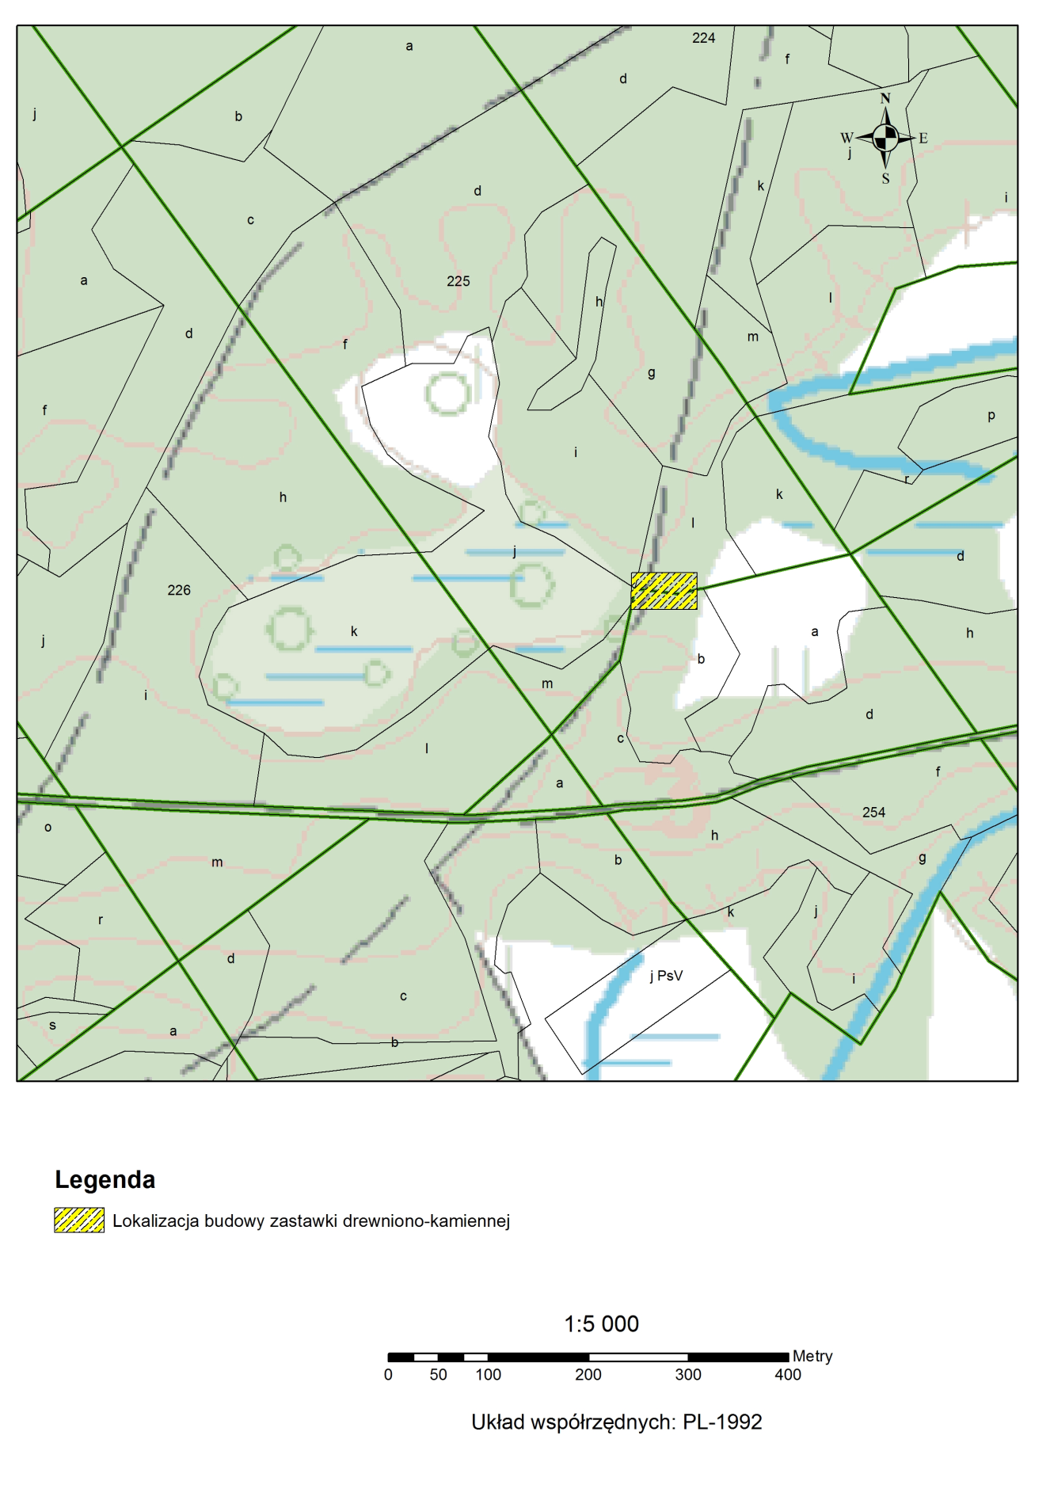

Ryc. nr 2 Dokumentacja zdjęciowa miejsca budowy zastawki. (Nadleśnictwo Torzym, Leśnictwo Gądków)
